**Лексическая тема «Домашние животные»**

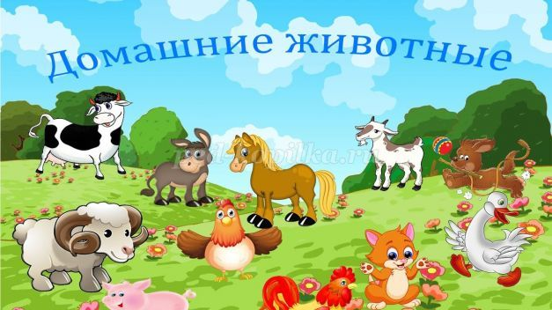

**Цель:** Обобщить и закрепить знания детей о домашних животных.  
**Задачи:**  
*Образовательные:*  
- Закреплять названия домашних животных и их детёнышей, где они живут, чем питаются, какую пользу получает от них человек.  
- Формировать навыки поисковой деятельности, самостоятельно находить. решение поставленной задачи, обосновывать свои выводы, делать умозаключения.  
*Развивающие:*  
- Развивать зрительную память, внимание, моторику рук, связную речь.  
- Развивать логическое мышление.  
*Воспитательные:*  
- Воспитывать бережное, внимательное отношение к природе и окружающим.  
**Задание №1 «Отгадай загадку»**  
Заплелись густые травы,  
Закудрявились луга,  
Да и сам я весь кудрявый,  
Даже завитком рога. (Баран)

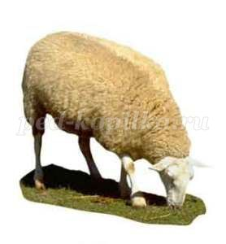

Ест морковку, длинноухий.  
Хочешь, можешь взять на руки.  
В клетке деревянный домик.  
Кто живет в нем?  
Белый…(Кролик)

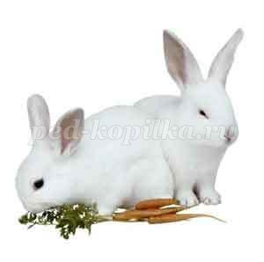

Этот маленький зверек  
Зерна запасает впрок.  
Щеки набивает так…

Это делает …(Хомяк)

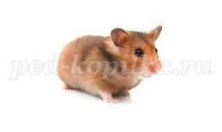

Я скажу вам: «Ме-ме-ме!  
Подготовьтесь-ка к зиме!  
Шерсть мою скорей стригите  
И носки себе вяжите!»(Коза)

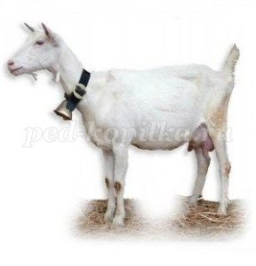

**Задание №2 «Кто из домашних животных где живет?»**  
Лошади…… (в конюшне)  
Коровы…… (в коровнике)  
Курицы……( в курятнике)  
Собака…… ( в будке)  
Кошка…… (в доме)  
Свиньи…..(в свинарники)  
Воспитатель: Вы все молодцы!

**Разминка: Игра «Мы как они»**  
Ведущий загадывает животное и называет его в слух. Дети должны повторить повадки и звуки издаваемые этим животным. (Например: Кошка, дети ходят на четвереньках, мяукают и делают вид что пьют молоко….. и так далее)  
Воспитатель: Ребята мы с вами немножко отдохнули, пора продолжать.  
**Задание № 3Игра «Четвертый лишний»**  
Воспитатель: Найди лишнее животное и полным предложением объяснить почему.

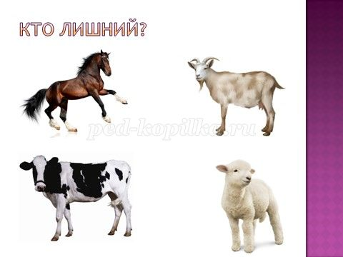

Ответ: Ягнёнок

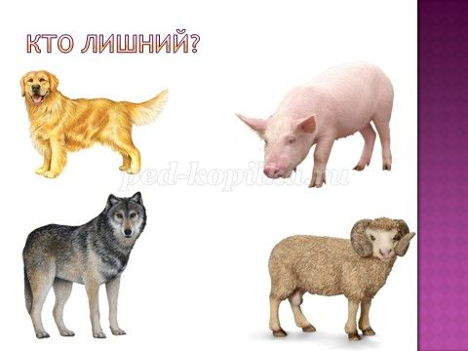

Ответ: Волк

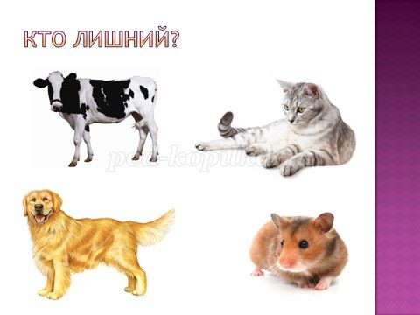

Ответ: Корова

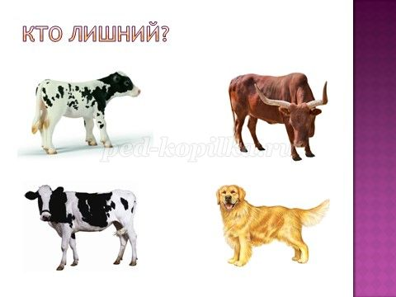

Ответ: Собака  
  
**Задание № 4«Кто какой»**  
Воспитатель: Нужно подобрать слова характеризующие животное.  
Жеребенок – маленький, беспомощный, робкий, слабый.  
Щенок – игривый, живой, подвижный, любопытный, сердитый.  
Козленок – упрямый, робкий, красивый, ласковый, серый.  
Поросенок –розовый, толстый, маленький, забавный.  
Крольчонок – длинноухий, серый, пушистый.  
Теленок – ласковый, упрямый, резвый, неуклюжий, игривый.  
Воспитатель: Вот и подошла к концу ,вы все большие молодцы